Цифровые инструменты для увлекательных заданий в онлайн и оффлайн мероприятиях  - https://kvestodel.ru Генератор квестов и ребусов.  - https://textometr.ru. Составление кроссвордов.  - https://jigsawplanet.com. Создание пазлов.  - https://qrcoder.ru. Генератор QR-кодов.  - https://wordart.com. Облако слов.  - https://suno.ai. Нейросеть для создания песен.  - https://gigachat Нейросети для составления текста и генерации идей  - https://voicebot.su Нейросети для озвучивания текстов.  - https://slidesgo.com , https://presentation-creation.ru . Инструменты для создания презентаций.  - https://interacty.me. Многофункциональная платформа для создания интерактивных заданий.  - https://kandinsky. Создание изображений и генерация видео.  - https://quick.apkpro.ru Многофункциональный цифровой сервис для создания форм, опросов, анкет, тестов, кроссвордов.  - Comic Master, Storyboardthat, Pixton - Создание визуальных историй (комиксы).  - https://interneturok.ru/subject/english - библиотека видеоуроков школьной программы.  - https://videouroki.net/ Образовательный портал «Видеоуроки»;  - https://resh.edu.ru/tv-program/archive и https://uchebnik.mos.ru/main - Интерактивные уроки «Российской | электронной школы» и Московской онлайн школы строятся на основе специально разработанных авторских программ, успешно прошедших независимую экспертизу.  - https://quizlet.com/ru - Сайт содержит тесты, карточки, диаграммы и учебные руководства по различным разделам.  - https://www.native-english.ru/about - Проект Native English полностью посвящен английскому языку и вопросам, связанным с его изучением, содержит: грамматический справочник, онлайн тесты, игры, интерактивный словарь.  - https://wordwall.net/ - интерактивные игры (в поисковую строку вводить сразу желаемую тему, на сайте не работает поиск по теме без регистрации, например, wordwall present simple) 😊  - https://liveworksheets.com/ - живые рабочие листы для отработки заданий у доски  - https://diktado.com/ - английские диктанты онлайн (подготовка к диктантам для учеников)  - https://www.classtools.net/ - интерактивные игры на уроках  - https://www.liveworksheets.com/ - живые рабочие листы (можно решать у интерактивной доски)  - https://netboard.me/ - интерактивные учебные страницы, рабочие тетради и совместные проекты (в самом низу есть страницы американских учителей)  |  | 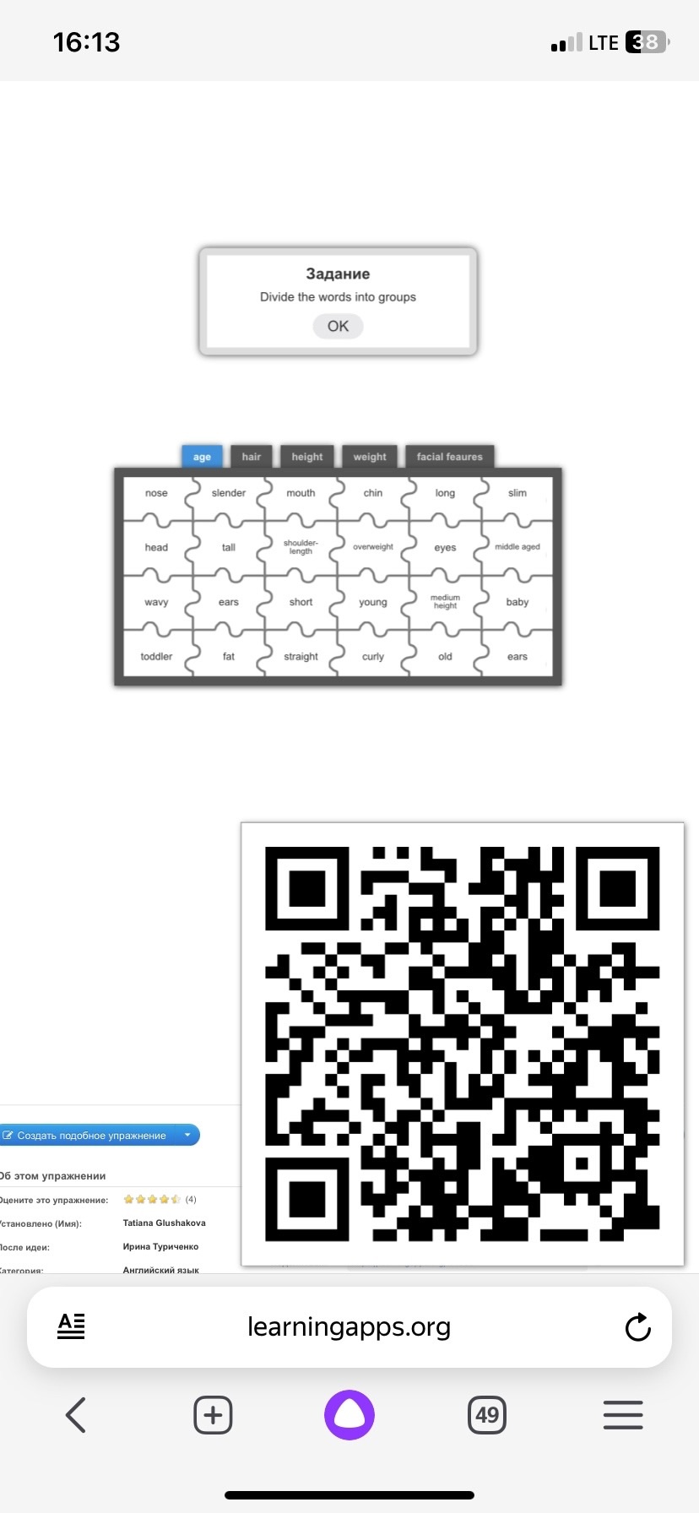    Тренажер для тренировки  устной части  ОГЭ в 9 классе и ЕГЭ в 11 классе  
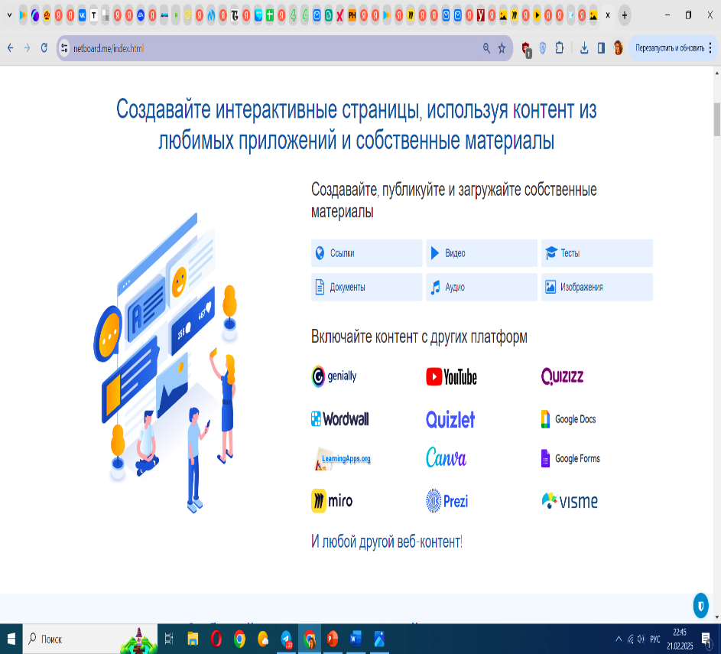  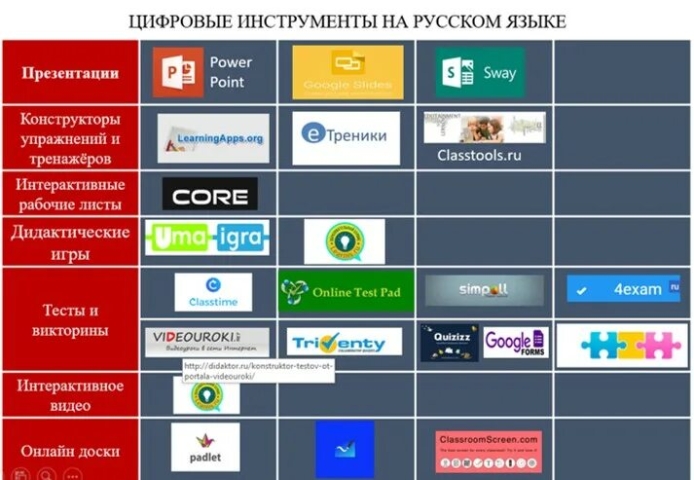  Мои контакты:  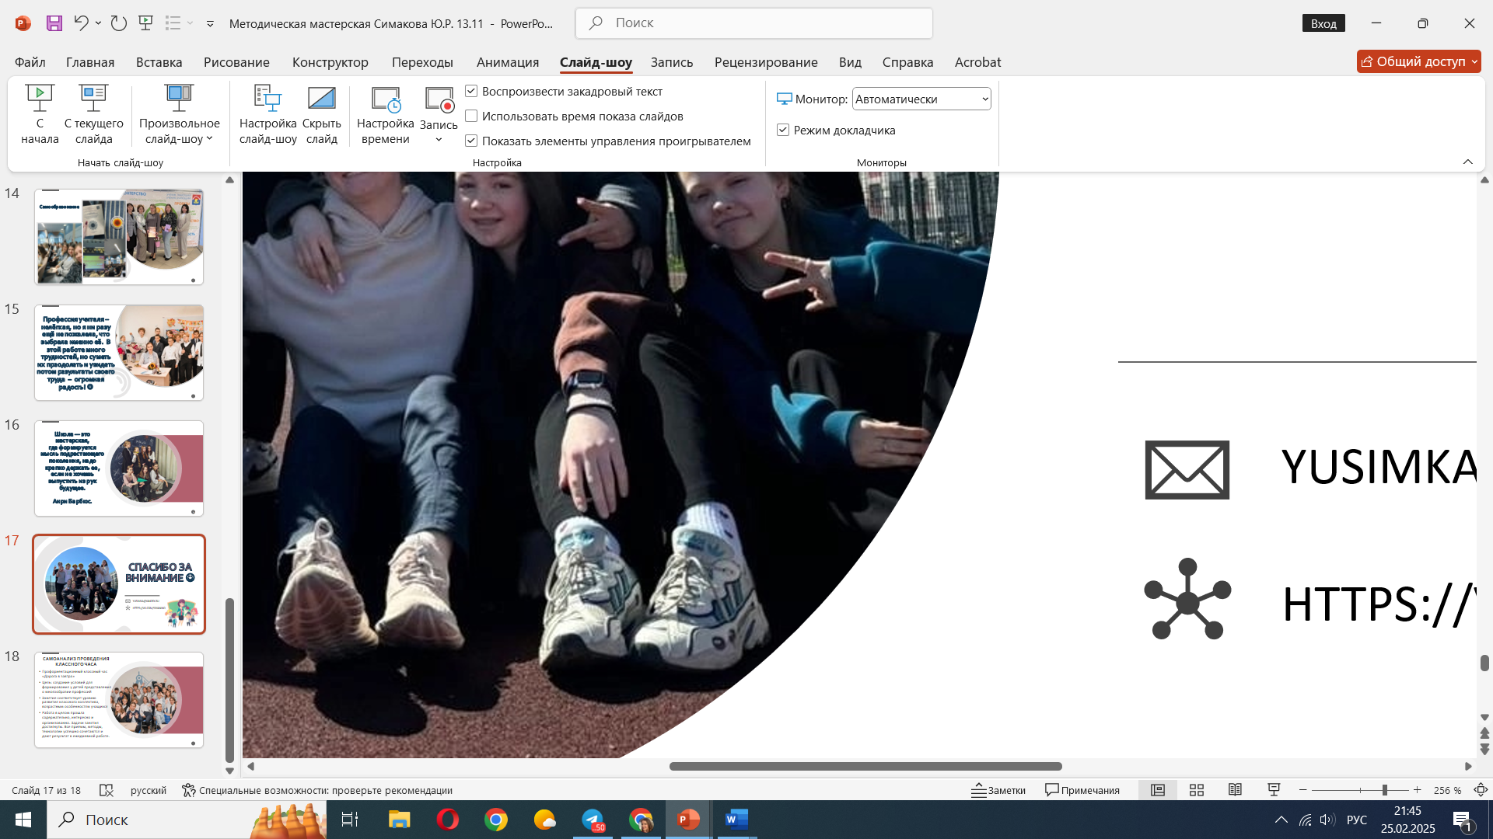 olenka.ollya@mail.ru | Онлайн доска для уроков и занятий в ZOOM  Miro  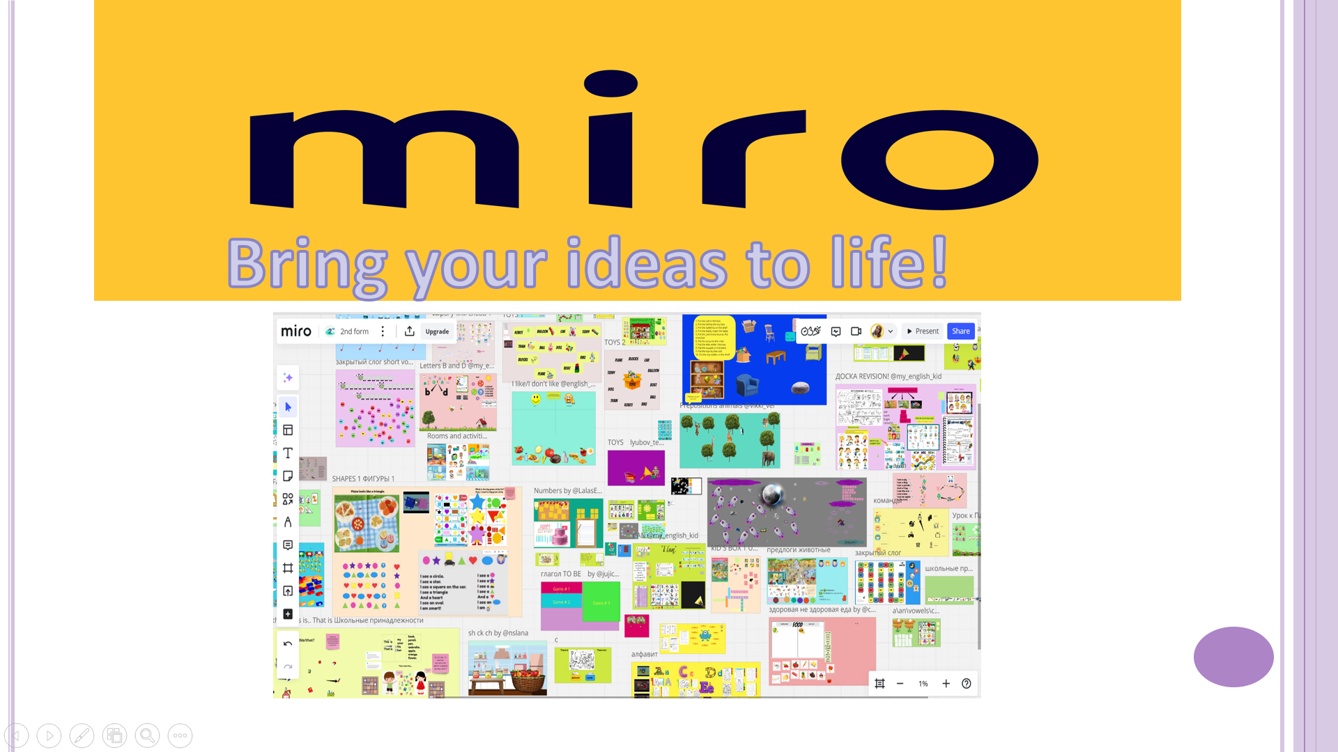  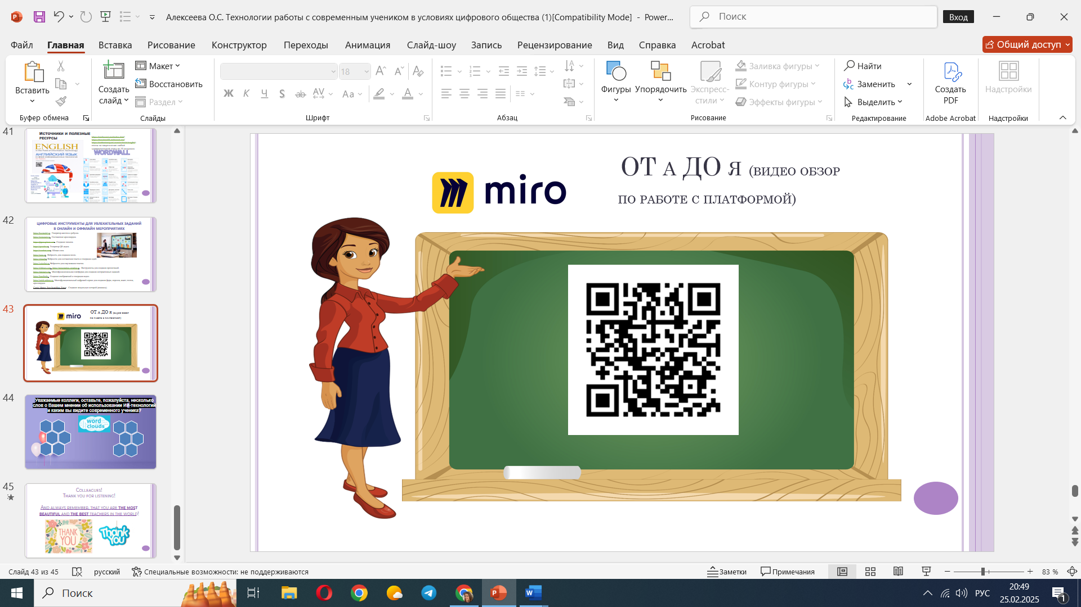   | МОБУ «СОШ «Янинский ЦО»    Всероссийский форум  учителей иностранных языков «ПРОФЕССИОНАЛЬНЫЙ ДИАЛОГ»  «Технологии работы  с современным учеником  в условиях цифрового общества»  Из опыта работы  учителя английского языка  Алексеевой Ольги Сергеевны,  МОБУ «СОШ «Янинский ЦО»  